惠州机场跑道道面胶泥清除服务项目
网上竞价采购文件

广东省机场管理集团有限公司惠州机场公司
二〇二三年十二月
目 录

第一部分 采购公告
第二部分 报价须知
第三部分 附录文件格式
第四部分 合同部分
第五部分 用户需求书

第一部分 采购公告

各报价人：

广东省机场管理集团有限公司惠州机场公司（以下简称“采购人”）现就惠州机场跑道道面胶泥清除服务项目，邀请有相应资格的合作商（以下简称“报价人”）进行网上竞价。
一、项目概况
1.项目名称：惠州机场跑道道面胶泥清除服务项目
1.1项目编号：HZJC-CG-2023016
2.竞价项目内容：
2.1项目内容：
本项目总除胶面积不超过45000平方米，最多分8个阶段实施，除胶区域届时由采购人根据实际指定，服务期内施工时间按采购人要求执行，承包方式：包工、包料、包机械、包工期、包质量、包安全、包文明施工、包环境卫生等。（具体施工内容详见第五部分用户需求书）
2.2服务期：2+1年
2.3按照采购人提供的项目需求书完成需求内容，施工过程服从采购人管理要求。
2.4报价包括了施工期间驻场及工作往返的交通费及通讯费（一切与本项目有关的邮资、电话、传递服务等）以及完成本项目任务所需的的全部费用，采购人无需为上述约定的项目再支付任何费用。
2.5付款方式：本项目不设预付款，验收合格后，以实际开展除胶面积按实结算，每完成一次验收及结算一次。
2.6项目限价：37.8万元
3.合同类型：单价包干合同，按工程量据实结算
4.资金来源：企业自筹
二、报价文件有效期
报价文件应在报价截止日起90天内有效，成交人的报价有效期延至合同验收之日。
三、报名时间
*1.项目报名及资格审查资料提交和截止时间为：2023年12月25日10时至2024年1月2日10时（报名截止时间以系统服务器时间为准）。
*2.若因项目需要，采购人须延长资格审查时间的，采购人将在交易平台发布变更通知的方式通知报价人后适当延长资格审查时间。报价人应及时登陆交易平台查看项目“变更记录”（项目资格审查时间延期情况），因报价人原因导致参与项目报价失败的一切后果，由报价人自行承担。
四、合格报价人资格条件（按采购文件要求进行承诺）：
*1．报价人为企业的，应提交营业执照和组织机构代码证的复印件（按照“三证合一”或“ 五证合一”登记制度进行登记的，可仅提供营业执照复印件，并加盖公章）；报价人为依法允许经营的事业单位的，应提交事业单位法人证书和组织机构代码证的复印件（加盖公章）。
1.1报价人近三年（2021年至2023年）至少具有2个4C类及以上飞行区等级的民用运输机场的跑道除胶业绩，且合同标的额不少于20万。

*2．报价人需登录广东省机场管理集团有限公司资源交易平台（以下简称“交易平台”）（平台地址：http://wz.gdairport.com/），点击首页“采购项目”，进入“用户中心”进行合作商注册。注册成功的报价人才能通过该网站参与竞价。
*3.法定代表人（或负责人）为同一人或者存在控股、管理关系的不同单位，不得参加同一项目报价，否则全部取消资格。
*4.不存在进入清算程序，或被宣告破产，或其他丧失履约能力的情形。
*5不得被列入国家企业信用信息公示系统的经营异常名录或严重违法失信企业名单，以“国家企业信用信息公示系统”网站（www.gsxt.gov.cn）查询为准，报价人需从“国家企业信用信息公示系统”网站截图并加盖公章或电子签章（未按格式要求截图或截图信息不清晰将作废标处理）。
*6不得被列为“严重失信主体名单”，以“信用中国”网站（www.creditchina.gov.cn）查询为准，报价人需按采购文件给定的格式要求从“信用中国”网站截图并加盖公章（未按格式要求截图或截图信息不清晰将作废标处理）。
*7.报价人不得存在以下情形：
7.1与采购人、采购人及其关联公司在本公告发布之日起前三年内发生各种诉讼和仲裁。
7.2 报价人、法定代表人及项目负责人被列入广东省机场管理集团有限公司不予合作对象名单且在限制期内。
7.3报价人、法定代表人及项目负责人存在国家、省市相关法律法规和行业有关规定不得参与采购活动的情形。
7.4在本公告发布之日起前三年内，报价人因腐败或欺诈行为而被政府或业主宣布取消投标资格。
7.5存在其它失信情况的。
关联公司：是指采购人所全资、控股的各公司以及采购人所属的各非法人实体单位。
*8.报价人应对采购人以下“合作商不诚信行为”的确定条件进行响应，并提供承诺书：
8.1参与本项目的报价人，有下列情形之一的，将被列入采购人不予合作对象名单：
8.1.1通过向采购人提供不正当利益谋取成交；
8.1.2借用他人名称、资质进行挂靠，或者将自己的名称、资质借给他人挂靠进行报价，或以其他方式弄虚作假，骗取成交；
8.1.3采取不正当手段诋毁、排挤其他合作对象；
8.1.4在采购过程与采购人相关工作人员私下进行协商谈判，损害采购人或其他报价人利益；
8.1.5针对资格审查文件、采购文件或者在资格预审公示或成交候选人公示期间，故意捏造事实、伪造证明材料，恶意进行质疑，影响采购工作顺利推进；
8.1.6存在围标串标行为；
8.1.7采购人成交通知书发出后，报名人拒绝签订合同（因不可抗力原因不能履行合同的除外）；
8.1.8自采购公告发布之日起前三年内与采购人以及关联公司发生诉讼或仲裁的报价人；
8.1.9发生向采购人及其关联公司的有关工作人员行贿情形；
8.1.10参与采购人非招标采购活动进行两次（含）以上无效异议的合作对象，因其无效异议对采购人以及关联公司造成经济损失、工作滞后的，可纳入非招标采购项目不予合作名单。具有下列情形之一的，应视为无效异议：
——异议主体不是报价人或其他利害关系人；
——报价人是法人的，异议书必须由其法定代表人或者授权代表签字并盖章；其他组织或者自然人投诉的，异议书必须由其主要负责人或者投诉人本人签字，并附有效身份证明复印件；
——异议人未提供必要的证明材料和明确的要求；
——异议人捏造事实、伪造材料或者以非法手段取得证明材料进行异议的，证据来源的合法性存在明显疑问，异议人无法证明其取得方式合法的，视为以非法手段取得证明材料；
——其他属无效异议的情形。
8.2成交报价人在合同履行，项目实施、运行阶段，有下列情形之一的，列入不予合作对象名单：
8.2.1不按采购文件要求，报价文件承诺的条件与采购人签订合同，或在合同签订中存在欺诈情形，违反采购文件规定，对采购人或关联公司不利；
8.2.2因成交报价人责任原因连续发生不安全事件、事故或造成恶劣不良影响；
8.2.3拒绝履行合同主要条款，造成合同无法正常履约；
8.2.4因严重违约被采购人依法单方解除合同；
8.2.5存在向采购人或关联公司相关工作人员行贿等不廉洁情形。
9.服务期完全符合采购公告要求。
10.报价人应具有独立法人资格，且具有相应的施工资质。
五、投诉监督方式
报价人可以对本次竞价活动中的任何违法及不公平内容向惠州机场公司纪检室进行投诉。
联系电话：0752-5718005
六、采购人联系方式
采购单位名称：广东省机场管理集团有限公司惠州机场公司
联系人：苏小姐
联系电话：13794567340
邮箱：hzjccg001@163.com
地址：广东省惠州市惠阳区平潭镇惠州机场公司办公楼
第二部分 报价须知
一、交易平台操作方法
具体操作方法详见交易平台“合作商使用手册”。
二、适用规定
本项目采购方式为网上竞价，其适用的采购规定及规则为《惠州机场公司非招标管理规定》等企业内部管理制度。
三、报价人报名方式
1.报价人完成注册后，需登录交易平台首页，点击“采购项目”，进入下一个页面后，点击“采购信息公告”栏目网上竞价模块，并点击意向参加竞价项目，按交易平台提示输入用户名和密码，登陆平台后，在意向参加的竞价项目列表下点击“报名申请”，报价人应按竞价采购项目文件要求登陆交易平台提交资格审查资料进行报名。提交资格审查报名文件应按第三部分附录文件格式编写。
2.报名时间截止前，报价人可点击合作商“用户中心”，进入会员中心查看或修改已提交的资格审查资料；报名时间截止后，报价人将无法对资格审查资料进行修改，报价人自行进入会员中心查看自己是否通过资格审查。
3.报名时间截止后，由采购人统一对报价人进行资格审查，只有资格审查通过的报价人才能进入网上竞价环节，因报价人资料上传错误、缺失或丢失网站登录用户名和密码等情况导致报名失败的，相关责任由报价人自行承担。
四、项目答疑
若报价人对本项目有任何异议的，应当在报名和提交资格审查文件截止时间2日前以书面形式提出，书面文件应加盖报价人单位公章后进行扫描，发送至采购人电子邮箱（邮箱地址：hzjccg001@163.com），异议提交截止时间以采购人邮箱显示收到时间为准，未按上述要求提供异议资料的，采购人将不予回复。如需修改竞价文件内容的，采购人将顺延项目报名截止时间。
五、竞价时间
项目竞价起始时间为2024年1月3日10：00至2024年1月4日10：00（截止时间以系统服务器时间为准）。
六、竞价规则
1.网上竞价项目符合资格条件，且参与报价的报价人至少应达到三家以上，不足三家的，采购人将重新发布采购信息，组织第二次采购。
2.如果第二次符合资格条件、且参与报价的报价人仍不足三家的，采购人可按相关程序确定成交合作商。
3.没有符合资格条件合作商的项目，采购人将中止项目竞价。
4.项目竞价开始后，通过资格审查的报价人登陆交易平台，选择已报名成功的竞价项目，即可进行报价，每次报价后即可看见自己的报价排名。
5.报价人可在项目竞价时间截止前（以交易平台服务器显示时间为准），根据项目提示的最低调价幅度、报价次数修改自己的报价，如采购人设置了限价金额的，报价人报价不得超出限价。
6.竞价系统根据报价价格由低到高的顺序排名，若2家或以上报价人的报价相同，则以交易平台服务器时间先后进行排名。
7.竞价时间截止后，以报价排名为第一名的报价人作为候选成交商。
七、成交合作商的确定
网上竞价结束后，采购人按以下流程确定成交合作商：
1.网上竞价结束后3个工作日内，竞价项目候选成交合作商应将资格审查文件及项目报价单（包括清单）纸质版（一式三份），由其法定代表人或者授权代表签字并盖章后，提交采购人审查。纸质版审查文件内容与报名时提交的资格审查内容应一致、纸质版项目报价单中的总金额及分项金额应与交易平台网上竞价系统报价内容一致，否则采购人有权认定其资格审查文件或报价无效。
2.若候选合作商的报价明显低于市场价，采购人有权要求候选合作商提供其报价理由和有关未低于企业成本价的证明材料，如果候选合作商拒绝提供或提供的材料不充分，采购人有权认定其报价无效，并终止交易。
3.候选合作商按以上要求提交资料，并经采购人审查通过，可确定为项目成交合作商。
八、竞价结果发布
竞价结果确认后，采购人将在交易平台中发布竞价结果公告，公告时间不少于3个工作日。
九、上传文件格式要求
资格审查报名文件应按竞价文件要求顺序，统一扫描为一份PDF文件，文件大小不超过15M，文件名应设置为《惠州机场跑道道面胶泥清除服务项目网上竞价资格审查报名文件》。
十、采购人不承担报价人准备报价文件和递交报价文件以及参加本次采购活动所发生的任何成本或费用。

第三部分 附录文件格式

附件一：报价表（总价最高限价：37.8万元）

序号 | 服务项目名称 | 单位 | 数量 | 价格（人民币/元） |  | 备注
 |  |  |  | 单价 | 总价 | 备注
1 | 除胶面积 | 平方米 | 45000 |  |  | 最多分8个阶段实施
总计 |  | 元，大写：
注：1.提交资格审查报名资料时，不需要提供报价表，如提交资格审查报名阶段提供该表格将会导致报名资格被拒绝。
2.确定为候选合作商后，报价人应提供报价表。

以上报价包括了人工、材料、机械、工期、质量、安全、文明施工、环境卫生、竣工验收保险、税费（包括关税、增值税等上级政府及当地政府现行规定的应缴纳的各种税收和费用）等的全部费用。除此以外，采购人无需为上述约定的项目再支付任何费用。
______________________________________
（报价人全称、盖法人公章）
______________________________________
（报价人地址）
______________________________________
（授权代表姓名）
______________________________________
（签名）
______________________________________
（日期）

附件二：营业执照（或法律法规规定的其他主体证明文件）复印件（加盖公章）。

附件三：
法定代表人证明书

合作单位名称：
单位性质：
地址：
成立时间： 年 月 日
经营期限：
姓名： 性别： 年龄： 职务：
系 （合作单位名称）的法定代表人。
特此证明。

合作单位名称： （盖公章）
法定代表人： （签字或盖章）
日期：

法定代表人身份证复印件正反面
附件四：
法人授权委托书
（如报价文件签署人不是法定代表人需提供）

本人 （姓名）系 （供应商名称）的法定代表人，现委托 （姓名）为我司代理人。代理人根据授权，以我司名义签署、澄清、说明、补正、递交、撤回、修改项目编号为 的 （项目名称） 报价文件、签订合同和处理有关事宜，其法律后果由我司承担。
授权委托期限：自 年 月 日至 年 月 日止。
代理人无转委托权。特此委托。

合作单位名称： （公章）
法定代表人： （签字或盖章）

代理人： （签字）性别： 年龄：
代理人身份证号码： 职务：
授权委托日期：

附：代理人的身份证正反面复印件并加盖供应商公章。

代理人身份证复印件正反面

附件五：
报名资格与诚信承诺函

致：广东省机场管理集团有限公司惠州机场公司
在研究并完全理解了惠州机场跑道道面胶泥清除服务项目竞价文件后，我司完全同意并接受项目竞价文件的所有内容，同时向贵司承诺我司完全符合竞价文件第一部分采购公告合格报价人资格条件，并完全响应采购人“合作商不诚信行为”的确定条件。承诺如有造假行为，我司愿意无条件接受采购人的以下处理：
1.取消本项目报价、成交资格，并在相关网站公示。
2.由采购人没收合同履约保证金（如有）或向采购人支付 元作为赔偿。
3.严格按照《广东省机场管理集团有限公司采购合作对象管理办法》接受处罚，禁止参加广东省机场管理集团有限公司本部、各全资、控股公司及集团公司所属非法人实体单位的所有采购项目。
4.自行承担被取消项目资格的所有后果和责任。
5.其他行政处理决定。
报价人名称： （盖公章）
法定代表人或授权代表签名：
日期：
附件六：
网上竞价项目采购文件响应承诺书

致：广东省机场管理集团有限公司惠州机场公司
我司保证提交的惠州机场跑道道面胶泥清除服务项目报价文件所有内容与贵司（单位）的采购文件要求条款完全响应，在此，我方声明如下：
1.同意并接受采购文件的各项要求，遵守采购文件中的各项规定，按采购文件的要求提供报价。
2.报价有效期为报价截止日之日起XX天，成交人的报价有效期延至合同验收之日。
3.我方已经详细地阅读了全部竞价采购文件及其附件，包括澄清及参考文件(如果有的话)。我方已完全清晰理解竞价文件的要求，不存在任何含糊不清和误解之处，同意放弃对这些文件所提出的质疑和质疑的权利。
4. (报价人名称) 作为报价人正式授权 (授权代表全名, 职务) 代表我方全权处理有关本报价的一切事宜。
5.我方已毫无保留地向贵方提供一切所需的证明材料。
6.我方承诺在本次报价文件中提供的一切文件，无论是原件还是复印件均为真实和准确的，绝无任何虚假、伪造和夸大的成份，否则，愿承担相应的后果和法律责任。
7.我方如果成交，将保证履行采购文件以及采购文件修改书（如果有的话）中的全部责任和义务，按质、按量、按期完成《合同书》中的全部任务。
8.我司成交后，将保证严格按照竞价采购文件要求提供货物/服务。
9.我方如果成交，我司严格保密本项目的成果文件内容，如因我司管理不善造成泄密情形的，我司接受采购人对我司的“三年内不得参加广东省机场集团及其下属单位的非招标采购活动”的处罚。
10、我方同意中标后完全按照采购文件所提供的《惠州机场跑道道面胶泥清除服务项目施工合同》文本与采购人签订合同，并愿意受合同条款约束，同时也知悉采购人有权根据实际情况对上述《惠州机场跑道道面胶泥清除服务项目施工合同》的条款做适当调整。

报价人名称：
地址：
传真：
电话：
电子邮件：
报价人法定代表人（或法定代表人授权代表）：
报价人单位名称：
开户银行：
帐号：
日期：
附件七：
“国家企业信用信息公示系统”网站（www.gsxt.gov.cn）格式
（经营异常名录或严重违法失信企业名单）

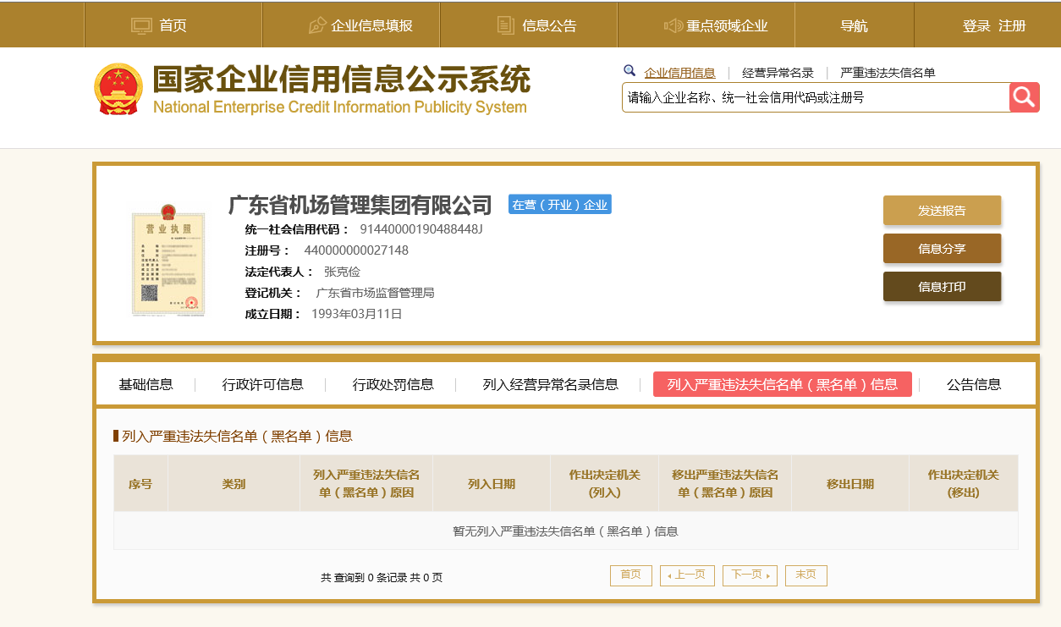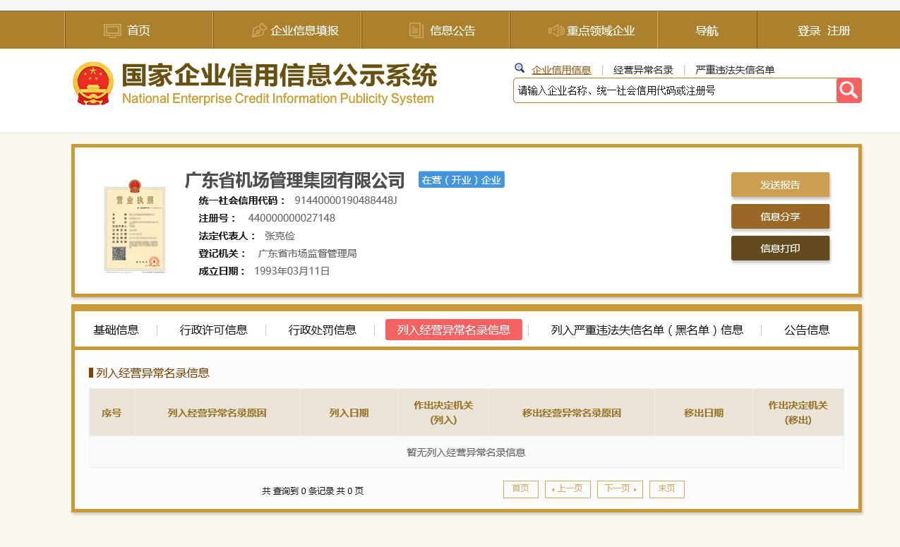 注：报价人须按上述格式要求截图并加盖公章，截图清晰显示单位名称及查询结果。

附件八：

“信用中国”网站（www.creditchina.gov.cn）截图格式
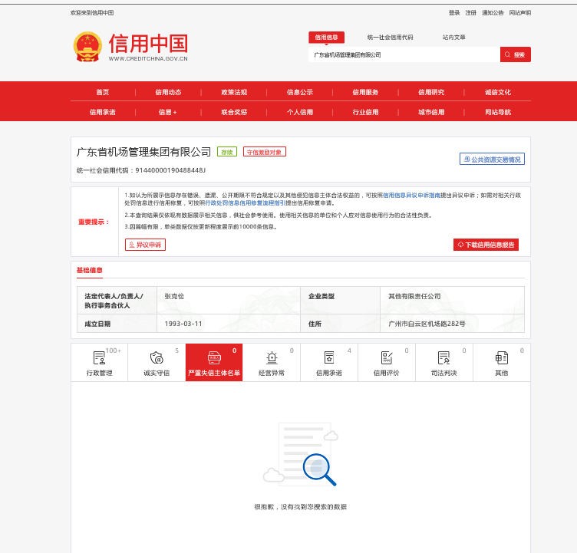

注：报价人须按上述格式要求截图并加盖公章，截图清晰显示单位名称及严重失信主体名单信息。

附件九：
报价人近三年（2021年至2023年）至少具有2个4C类及以上飞行区等级的民用运输机场的跑道除胶业绩，且合同标的额不少于20万。
第四部分 合同部分

惠州机场跑道道面胶泥清除服务合同

发包人(全称)：广东省机场管理集团有限公司惠州机场公司

承包人(全称)：XXXXXXXX

依照《中华人民共和国民法典》及其他有关法律、行政法规，遵循平等、自愿、公平和诚实信用的原则，双方就惠州机场跑道道面胶泥清除服务项目本工程施工事项协商一致，订立本合同。

第一条 工程概况
工程名称：惠州机场跑道道面胶泥清除服务项目
工程地点：广东省惠州市惠阳区平潭镇平潭机场
工程内容：惠州机场为军民合用机场，位于惠州市惠阳区平潭镇，本项目总除胶面积不超过 45000平方米，总次数不超过8次，除胶区域届时由发包人根据实际指定。
工程承包方式：包工、包料、包机械、包工期、包质量、包安全、包文明施工、包环境卫生等，进行综合单价包干。

第二条 合同工期
施工周期：第一批次除胶在合同签订之日起30日历天内完成除胶作业。其余批次除胶在接到甲方除胶通知后，30日历天内完成除胶作业。
合同周期为2年，合同到期后，如双方无异议，可续签1年。

第三条 质量标准
（1）本项目除胶采用高压水冲法，用高压水清洗指定区域的飞机轮胎胶印，洗净率不低于80%。
（2）清洗后经跑道道面摩擦系数车测试，除胶区域跑道道面摩擦系数平均值不低于0.52。
（3）除胶作业中，需严格控制水压及行进速度，避免对道面造成损伤，每次进场实施前，应当进行现场试验段，试验段长度不低于30米
（4）水压力控制在70至100Mpa，以现场试验段效果确定，按照“增加次数，减少压力”的原则进行。
（5）高压水清除过程应当注意对水泥混凝土刻槽的磨损。
（6）除胶宽度为0.6至2米之间，除胶效率为450至2400平方米每小时
（7）本项目作业时间为晚上航班结束后至次日凌晨，计划作业时间为每日1：00-5：30（以实际通知时间为准）

第四条 合同价款
1.综合单价（含税价）每平方米为XX元，不足一平方米按一平方米计，该价格包含直接工程费、措施费、规费、企业管理费、利润及税金等在内的工程全部费用。
2.除胶面积暂定不超过45000平方米，合同总价： 暂定人民币含税价为XXXXX元（大写金额：XXXXXXXX）。最终按竣工现场实际施工数量的平方米结算。

第五条 发包人工作
向承包人提供经确认的施工图纸或作法说明，并向承包人进行现场交底。协助承包人办理施工所涉及的各种申请、批件等手续。

第六条 承包人工作
1、参加发包人组织的施工图纸或作法说明的现场交底，拟定施工方案和进度计划，交发包方审定。
2、严格执行施工规范、安全操作规程、防火安全规定、环境保护规定。严格按照图纸或做法说明进行施工，做好各项质量检查记录。
3、参加竣工验收，按本惠州机场跑道胶泥清除服务项目竣工的现场实际施工的平方数结算。
4、遵守国家或地方政府及有关部门对施工现场管理的规定，妥善保护好施工现场周围建筑物、设备管线不受损坏。做好施工现场保卫和垃圾处理等工作，处理好不停航施工问题。
5、竣工验收后，按照发包人要求，向发包人提交工程竣工结算资料。

第七条 验收的约定
本工程以合同约定的工程质量、施工图纸、国家及行业相关规范要求为验收质量标准；
本项目除胶采用高压水冲法，用高压水清洗指定区域的飞机轮胎胶印，洗净率不低于 80%。
清洗后经跑道道面摩擦系数车测试，除胶区域跑道道面摩擦系数平均值不低于 0.52。
本工程不允许转包。本工程实行项目经理责任制，项目经理全过程负责。

第八条 安全施工及有关防火约定
1.承包人在施工期间应严格遵守《民用机场运行安全管理规定》（CCAR-140）、《惠州机场手册-飞行区场地管理规定》、《中华人民共和国消防条例》和其它相关的法规、规范。
2.承包人施工过程中严格遵守民航局不停航施工管理规定及《惠州机场飞行区不停航施工管理规定》，服从发包方工作人员的管理、安排，所有人员、车辆必须办理机场控制区通行证方可进入。
3.根据施工进度，应采取必要的临时应急措施，以保证现有系统的正常运行，保证飞行安全
4.要做到安全文明施工，注意施工现场的环境卫生，采取措施控制粉尘、废气、噪音、振动对现场的污染和危害。
5.施工完成后清理现场及设备行驶路线，确保场地符合飞行区使用要求。
6.由于承包人在施工生产过程中违反有关安全操作规程、消防条例，导致发生安全或火灾事故，承包人应承担由此引发的一切经济损失。

第九条 项目结算
项目采用单价包干、总价控制，按实结算方式实施。每次现场作业验收合格后，以报价人实际开展除胶的平方数按实结算，每完成一次除胶工作结算一次。

第十条 付款方式
1、每批除胶工作验收合格，并完成工程量核算后，支付该批次工程结算价款。
2、承包人申请付款时，须按发包人财务管理办法的有关规定、程序执行。承包人在请款时须提供工程结算价的全额增值税专用发票，如承包人无法提供，则发包人有权从工程结算价中相应扣除。
3、承包方接收划款的账户信息：
单位全称：
开户银行：
开户账号：
4、发包人开票信息
单位名称：广东省机场管理集团有限公司惠州机场公司
纳税人识别号：91441300579725878W
开户行：农行惠州惠阳平潭支行
账号：44232401040007569
注册地址：惠州市惠阳区平潭镇机场路
联系电话：0752-5718023
第十一条 违约、索赔和争议
1、违约责任
（1）因承包方原因逾期竣工的，每日应按合同总金额的千分之一向发包人支付违约金。承包方逾期竣工满40个工作日的，发包人有权解除本合同，承包人应按合同金额20%支付发包人违约金并赔偿发包人的全部损失。
(2)发包人不能按合同约定按时支付工程款项的，每延误一日应向承包人支付迟延部分工程款1‰的违约金。
（2）承包人应按照国家相关标准的规定及发包人的要求来实施项目，如验收不合格承包人应承担返工及相应损失的费用,直至工程质量符合相关标准并通过验收为止。承包人怠于履行返工义务的，发包人有权自行委托第三方进行返修，由此产生的费用由承包人承担。发包人有权自行在本合同约定的工程款中抵扣。
（3）承包人负责施工期间的安全管理工作，承担在本工程施工过程中由于非发包人原因造成的人员及财产损失，包括但不限于：因承包人施工原因造成的工程质量、财产损失和人身伤害等安全责任，由承包人承担责任，发包人概不负责；因违反国家相关法律法规或发包人有关安全管理规定造成安全事故的，由承包人负全部责任。
(4)承包人须负责施工期间的人员及工程周边的安全管理工作，任何施工引起的安全责任均由承包人负责。由此而导致第三方向发包人追偿，发包人有权自行在本合同约定的工程款中支付相关赔偿款。
2、争议
双方约定，在履行合同过程中产生争议时，任何一方均可向发包人所在地人民法院提起诉讼。

第十二条 合同份数
本合同自双方签字盖章之日起生效。本合同一式肆份，双方各执贰份，具有同等法律效力。

（以下无正文）

发包方: （盖章） 承包方：（盖章）

法定代表人或授权代表人：（签字） 法定代表人或授权代表人：（签字）

日期: 年 月 日 日期: 年 月 日

第五部分 用户需求书
一、项目概况
本项目总除胶面积不超过45000平方米，最多分8个阶段实施，除胶区域届时由采购人根据实际指定。
二、技术要求
（1）本项目除胶采用高压水冲法，用高压水清洗指定区域的飞机轮胎胶印，洗净率不低于80%。
（2）清洗后经跑道道面摩擦系数车测试，除胶区域跑道道面摩擦系数平均值不低于0.52。
（3）除胶作业中，需严格控制水压及行进速度，避免对道面造成损伤，每次进场实施前，应当进行现场试验段，试验段长度不低于30米
（4）水压力控制在70至100Mpa，以现场试验段效果确定，按照“增加次数，减少压力”的原则进行。
（5）高压水清除过程应当注意对水泥混凝土刻槽的磨损。
（6）除胶宽度为0.6至2米之间，除胶效率为450至2400平方米每小时
（7）本项目作业时间为晚上航班结束后至次日凌晨，计划作业时间为每日1：00-5：30（以实际通知时间为准）
三、其它要求
1、施工过程中严格遵守民航局不停航施工管理规定及《惠州机场飞行区不停航施工管理规定》，服从发包方工作人员的管理、安排，所有人员、车辆必须办理机场控制区通行证且军方政审通过方可进入，发生的费用投标单位承担；
2、根据施工进度，应采取必要的临时应急措施，以保证现有系统的正常运行，保证飞行安全
3、要做到安全文明施工，注意施工现场的环境卫生，采取措施控制粉尘、废气、噪音、振动对现场的污染和危害。
4、施工完成后清理现场及设备行驶路线，确保场地符合飞行区使用要求。
5、由于飞行区施工特殊性，采购人不保证设备进场后能立即施工，由此带来的损失由报价人自行承担。
6、惠州机场飞行区内不提供停放大型机械的场地，每日进场施工结束后，所有施工车辆及机械需撤场。
四、服务方式
1、承包方式：包工、包料、包机械、包工期、包质量、包安全、包文明施工、包环境卫生等，进行综合单价包干。投标人综合考虑现场情况，以综合单价及预计总价报价。
2、结算方式：验收合格后，以承包方实际开展除胶面积按实结算，每完成一次验收结算一次。
3、承包方根据发包方制定的除胶计划进场实施，特殊情况承包方应当在发包方发出维护需求7个工作日内进场实施。
4、向惠州机场空域其它用户上级实行“一日一申请”制度，全天24小时备勤，每日施工时间向用户申请，实际施工时间要依据批复时间为准。
五、企业资质
1、报价人近三年（2021年至2023年）至少具有2个4C类及以上飞行区等级的民用运输机场的跑道除胶业绩，且合同标的额不少于20万。

